研究生选课管理操作说明
**注意：本手册中截图均为测试数据。

一、推荐使用浏览器
系统推荐使用的Google Chrome 浏览器，是一款快速、简单且安全的网络浏览器，能很好地满足新型网站对浏览器的要求：
- Google Chrome
- https://www.google.cn/intl/zh-CN/chrome/ （下载地址）
支持操作系统和浏览器列表：
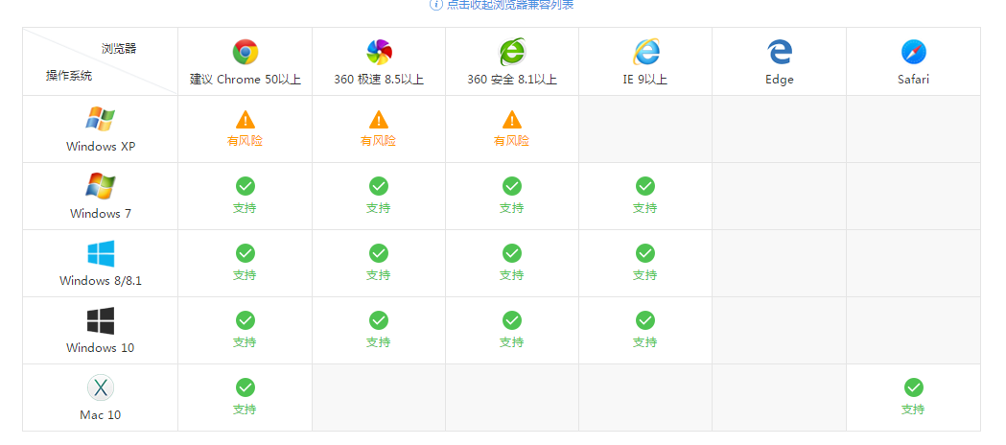

二、进入研究生选课平台

1）登录暨南大学研究生选课管理平台
用浏览器访问暨南大学研究生选课管理平台地址https://yjsxk.jnu.edu.cn/即可进入研究生选课服务平台，此时用自己的统一身份认证账号进行登录。
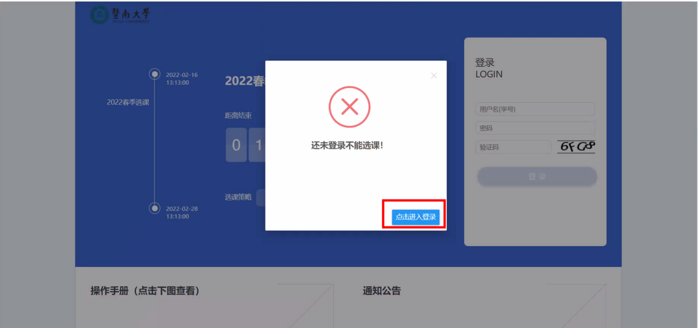
登录成功后，进入如下界面。点击“我的选课”即可进入选课平台，如果已经选过课程，可以点击“查看我的课表”来查看已选课程详情。
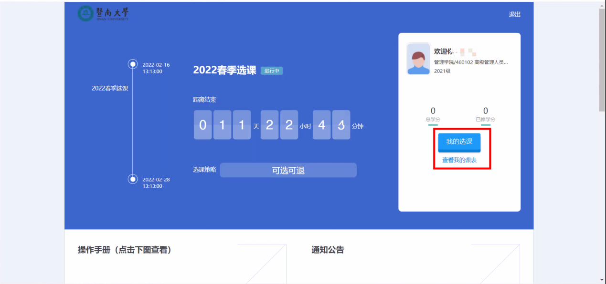
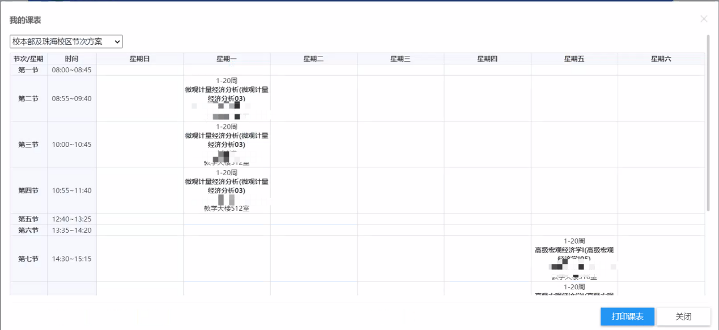

三、研究生选课

1）开始选课（选课时确保学生本人研究生系统的注册状态为：已注册，如未注册请联系院系教务员进行注册）
在首页点击“我的选课”进入选课平台后，点击“公选课”，即可查看所有可选的课程。如果知道课程代码、课程名称或者任课老师，可以利用搜索功能来快速查找。也可以利用系统预置条件来查找。
本次专业课程也按照公选模式来选课，具体上课条件已由院系预先设置好，符合上课条件的才能选择课程。（开课院系选择学生所在学院查看本学院课程，本次不支持跨学院选课,如需跨学院学院请联系院系教务员进行帮选）
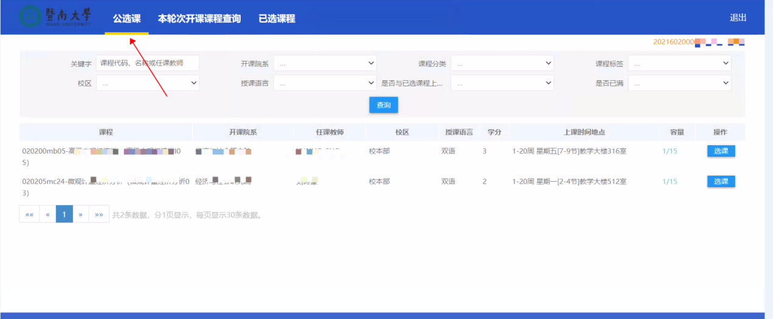
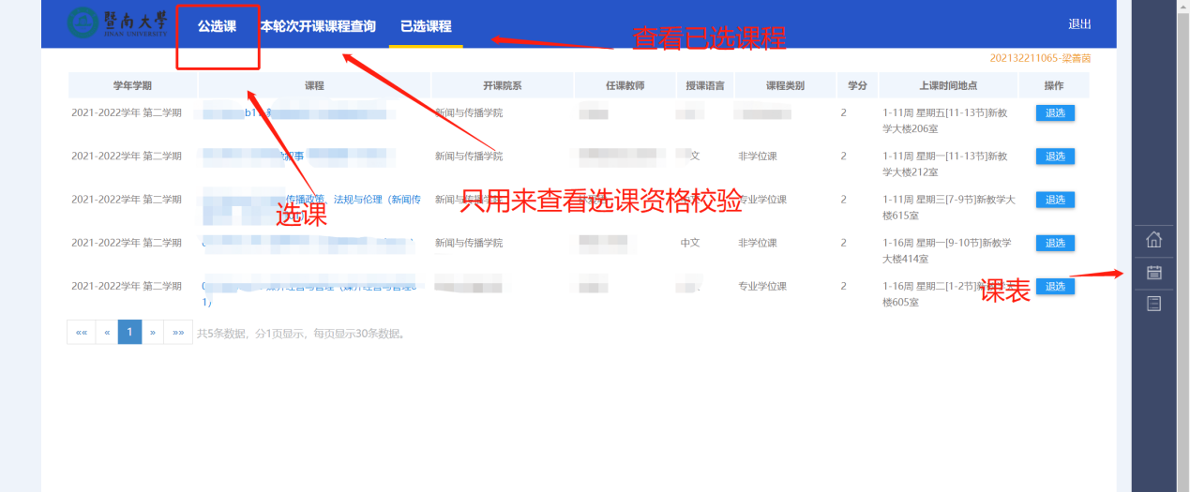

点击“选课”按钮，系统会自动判断当前选课条件，如果判断通过，则会提示“选课成功”，否则会弹框提示不能选择的原因。
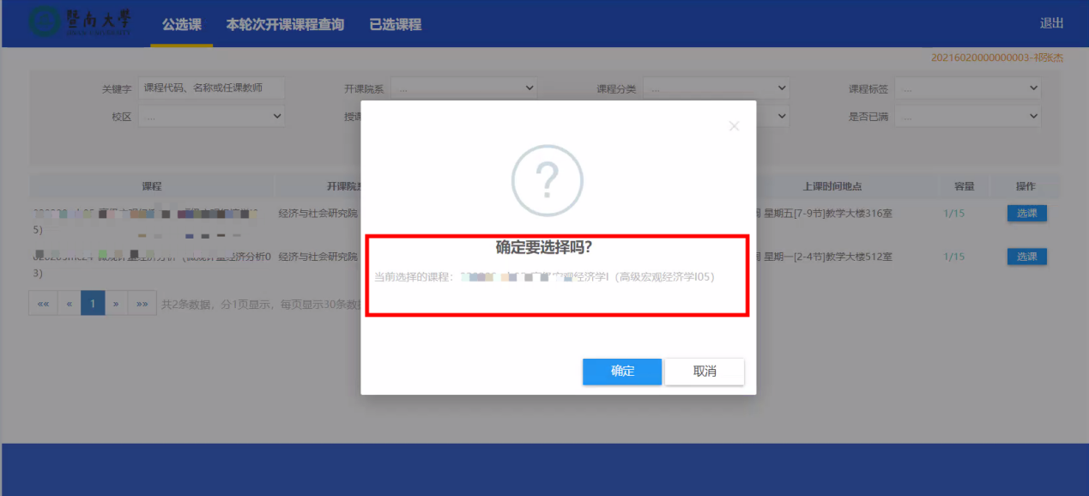
如果选课失败，会提示告知具体原因。
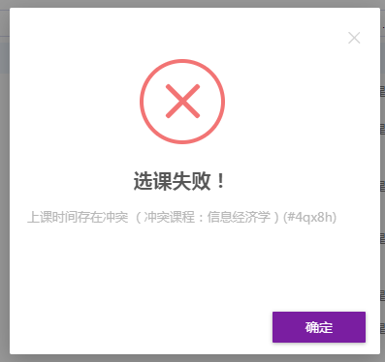

2）退课
由院系预置的本学期上课名单，如退选菜单中已有课程即为院系教务员帮选课程。如需退选，请与本院系教务员联系。
课程选择完后，可点击“已选课程”查看已经选好的课程，如果对某一门课程不满意，可点击课程后面对应的“退选”按钮，点击“确认”即可退课。
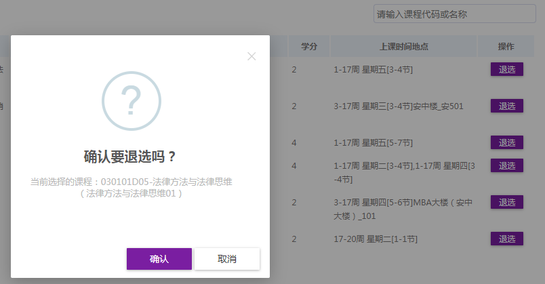

3）快捷入口
在选课管理平台右侧，有快捷操作入口，通过点击对应的图标，可快速返回首页、查看已选课表、查看退课记录等。
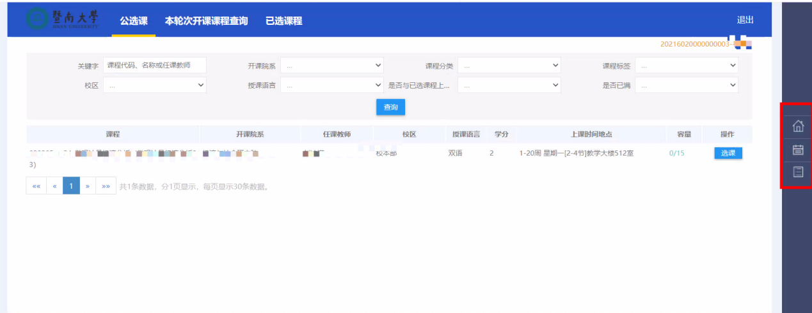

五、问题处理
1.跨选课程可以本次不由学生本人选课，如需跨选请与院系教务员进行联系选课。
2.使用中如遇到问题向各院系教务员咨询。

